SISTEMAS NUMÉRICOS: Introducción a la Informática

UTP | Pereira

<Sebastian ezequiel acosta mazzo>

OCTUBRE DE 2020

2020

# CONTENIDO

1 CONTENIDO 1

2 PRESENTACIÓN 2

3 CONVERSIÓN BASADA EN DIVISIONES SUCESIVAS 3

4 CONVERSIÓN EXTENDIDA 6

5 CONVERSIÓN: 0, 1 A PALABRAS: CERO, UNO 7

6 CONTAR NÚMERO DE UNOS EN UN BINARIO 9

7 CONCLUSIONES 12

8 BIBLIOGRAFÍA 13

# PRESENTACIÓN

La presente monografía describe la implementación de un conjunto de programas que le dan soporte a la teoría numérica básica de la materia INTRODUCCIÓN A LA INFORMÁTICA.

En los siguientes párrafos se presenta una descripción básica del significado de lo que es un sistema numérico, especialmente el sistema en base 2.

<UTILIZAR LAS PRESENTACIONES EN POWER POINT Y APUNTES EN EL CLASSROOM, Y EL MATERIAL ADICIONAL QUE CONSIDERE IMPORTANTE>

**AUTOR: <Sebastian Ezequiel Acosta Mazzo>**

**<424007>**

**<Sebastian.acosta@utp.edu.co>**

**<** **https://github.com/ElSebiko07 >**

# CONVERSIÓN BASADA EN DIVISIONES SUCESIVAS

A continuación se presenta el algoritmo básico para la conversión numérica basada en divisiones sucesivas.

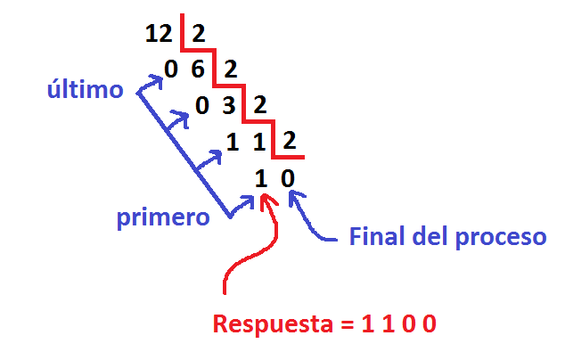

Como se ve en el diagrama, la conversión se realiza dividiendo el número a convertir entre la base seleccionada.

El resultado se obtiene con base en los residuos de las divisiones.

El proceso finaliza cuando se obtiene cero en el resultado de las divisiones.

A continuación se presentan las imágenes de los códigos requeridos, para implementar el proceso mostrado en JavaScript. Cada imagen presenta una función distinta, o la ejecución final del programa. Se debe escribir en un solo archivo el código mostrado, y se sugiere un entorno como repl.it.

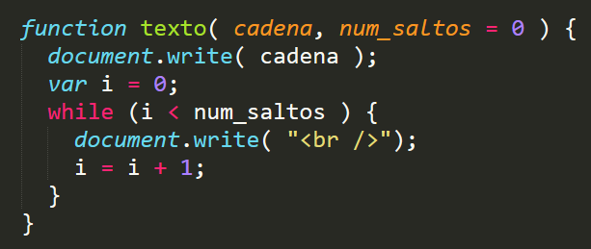

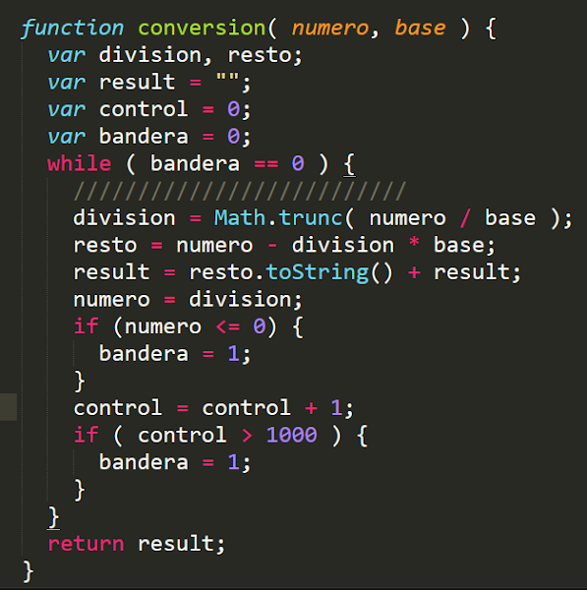

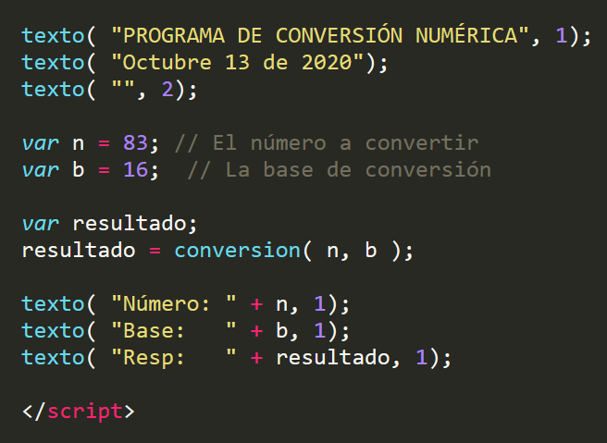

A continuación se muestra el programa en el entorno repl.it, con los datos de ejecución del programa.

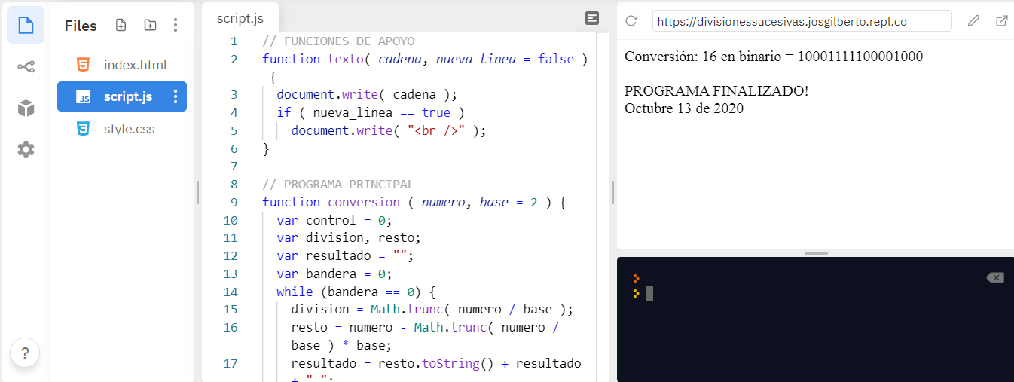

<PRESENTAR UNA EXPLICACIÓN PERSONAL DE ALGUNOS PUNTOS QUE CONSIDERE INTERESANTES EN EL ALGORITMO>

# CONVERSIÓN EXTENDIDA

A continuación presentamos el programa de conversión extendida, la cual se encarga de dar tratamiento a los números en base 16.

Este código permite resolver el problema de las conversiones en base 16. Los números entre 10 y 15 se representan con las letras: A, B, C, D, E, F.

# CONVERSIÓN: 0, 1 A PALABRAS: CERO, UNO

Vamos a presentar el programa que convierte los dígitos binarios 0, 1 a las palabras Cero, Uno.

Algunos elementos teóricos. En primer lugar, observamos cómo se almacena una cadena en la memoria:

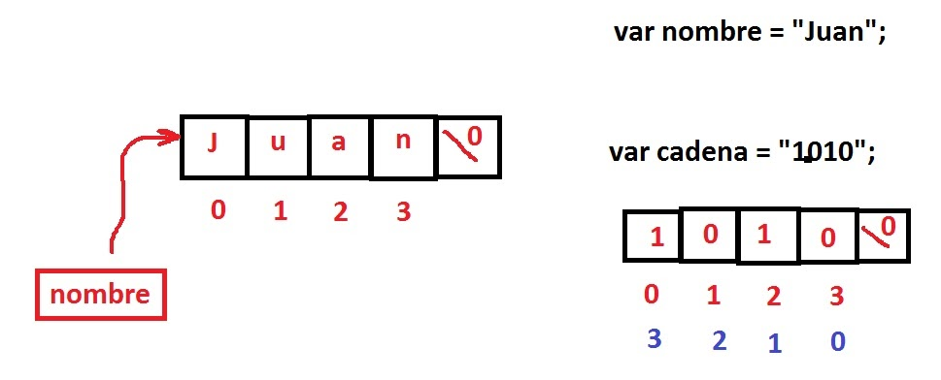

En la siguiente gráfica, presentamos el índice inverso:

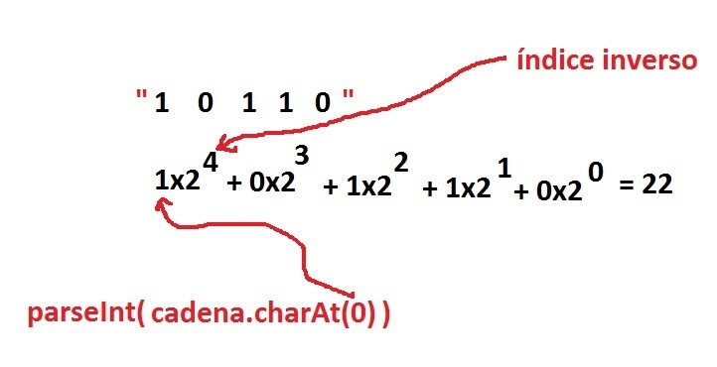

A continuación, presentamos el código fuente, seccionado por partes:

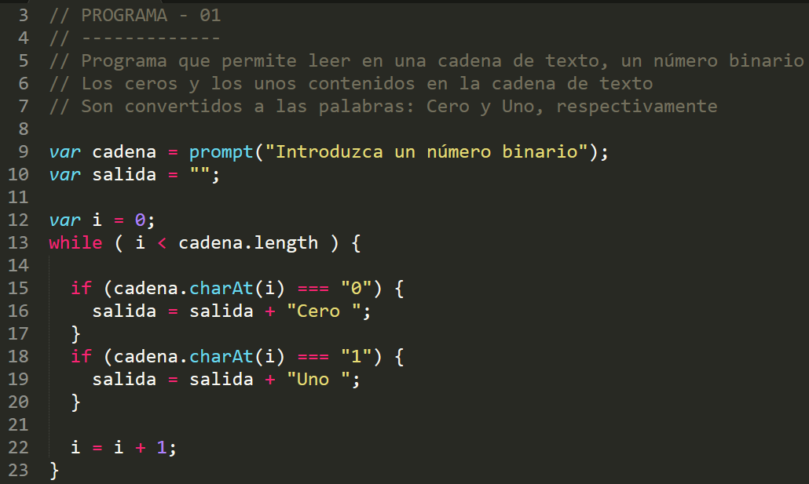

En estas líneas se comenta el programa, se crean algunas variables, se pregunta por una cadena binaria y se procede luego a realizar la conversión, dígito a dígito.

# CONTAR NÚMERO DE UNOS EN UN BINARIO

Vamos a presentar el programa que cuenta el número de unos disponibles en un binario. Veamos la estructura de la cadena que contiene el binario:



El número de unos se calcula recorriendo la cadena de izquierda a derecha, evaluando cada una de las posiciones en la cadena, y cada vez que el contenido de dicha posición sea uno, sumaremos 1 a un contador preparado para ello.

A continuación se presenta el código fuente:

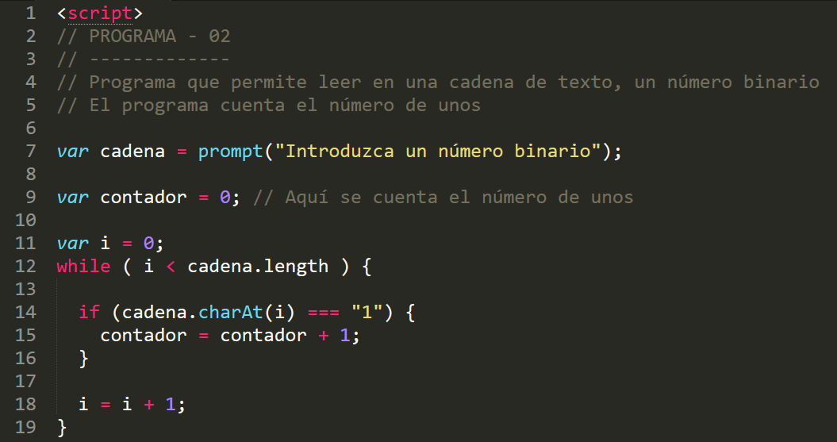

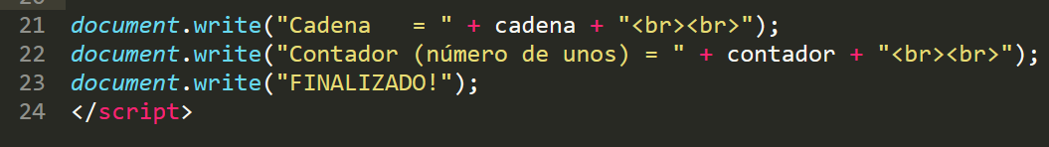

<EXPLICAR EL CÓDIGO FUENTE>

Al ejecutar en repl.it, se obtiene el siguiente resultado:

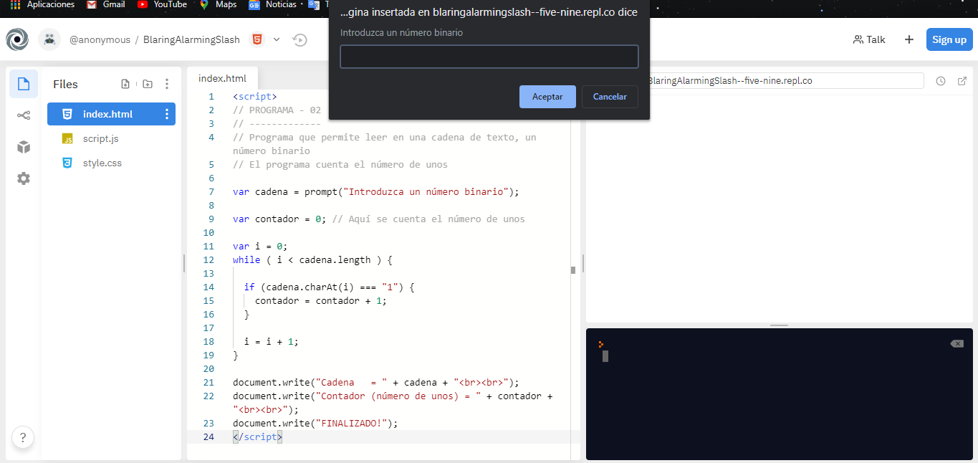

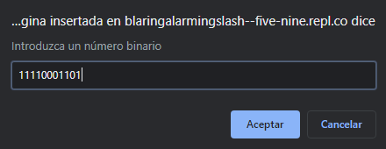

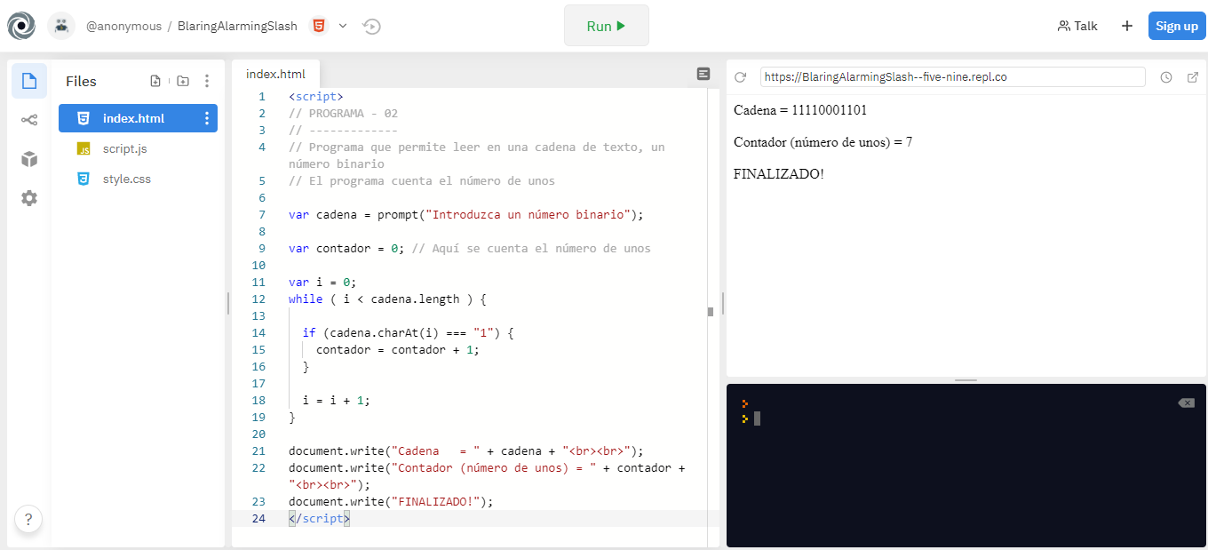

# LEER CANTIDAD DE BINARIOS EN UNA CADENA DE TEXTO

El siguiente programa toma una cadena de texto, lee los números binarios y crea un índice numérico de las posiciones de la cadena.

Se ingresa una cadena de números binarios y el programa cuenta de derecha a izquierda el número de elementos de la cadena empezando desde 0 (cero).

A continuación se presenta el código fuente:

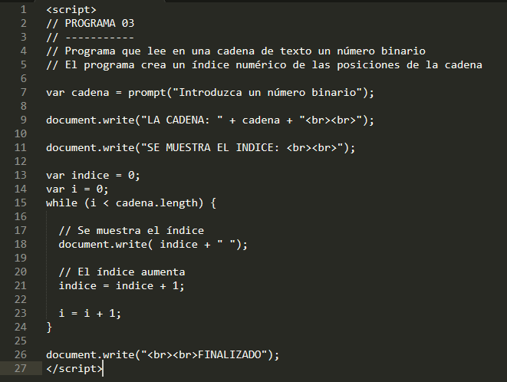

<EXPLICAR EL CODIGO FUENTE>

Al ejecutar en repl.it, se obtiene el siguiente resultado:

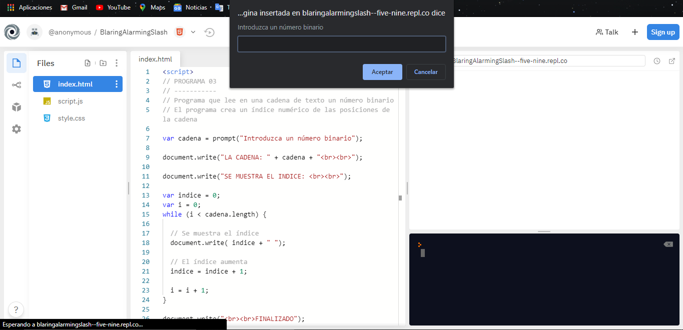

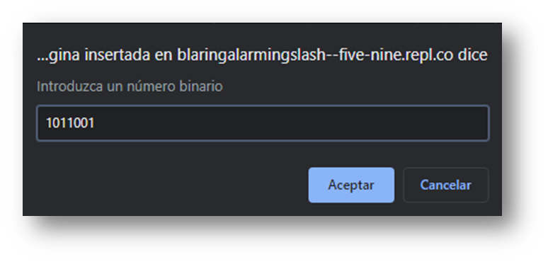

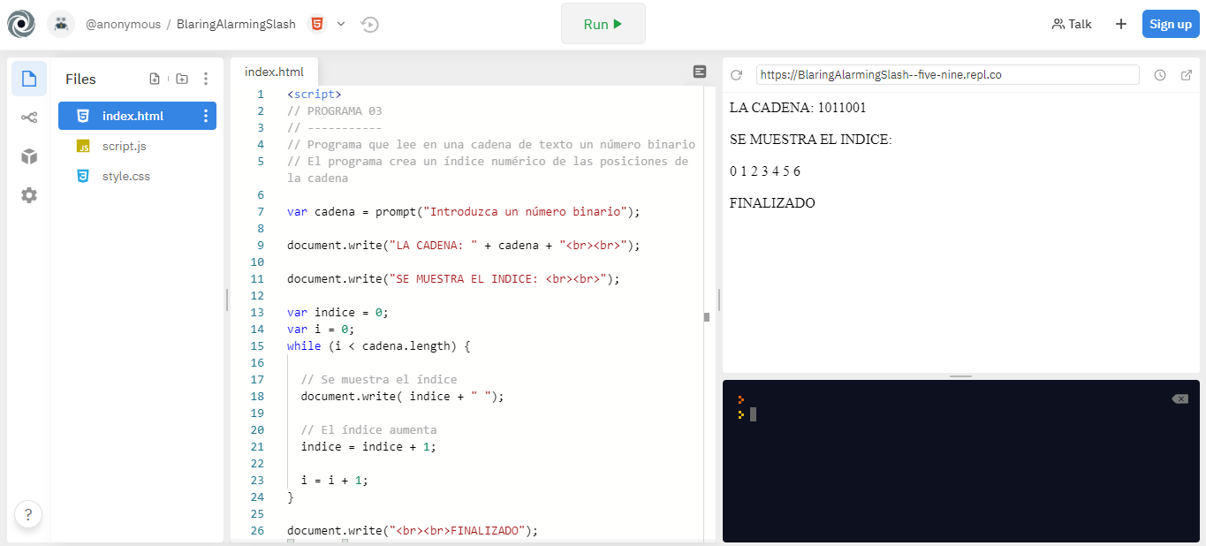

# CONVERTIR BINARIOS A BASE 10

Se presenta un programa que arroja el correspondiente en base 10 de un número binario dado.

A continuación se presenta el código fuente:

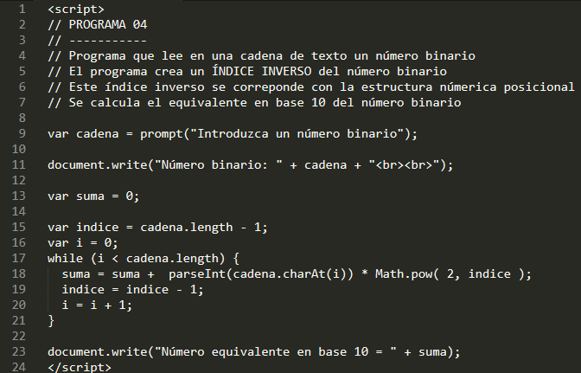

<EXPLICAR EL CODIGO FUENTE>

Al ejecutar en repl.it, se obtiene el siguiente resultado:

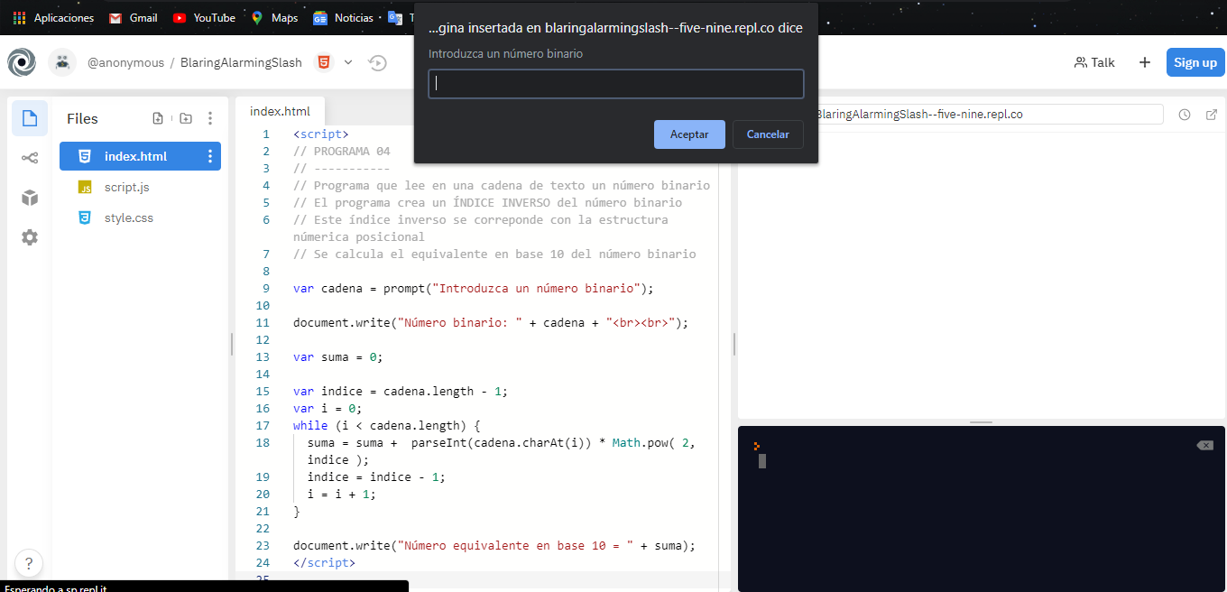

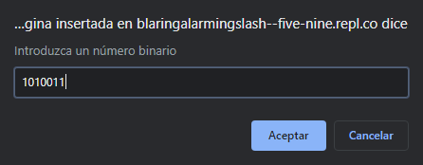

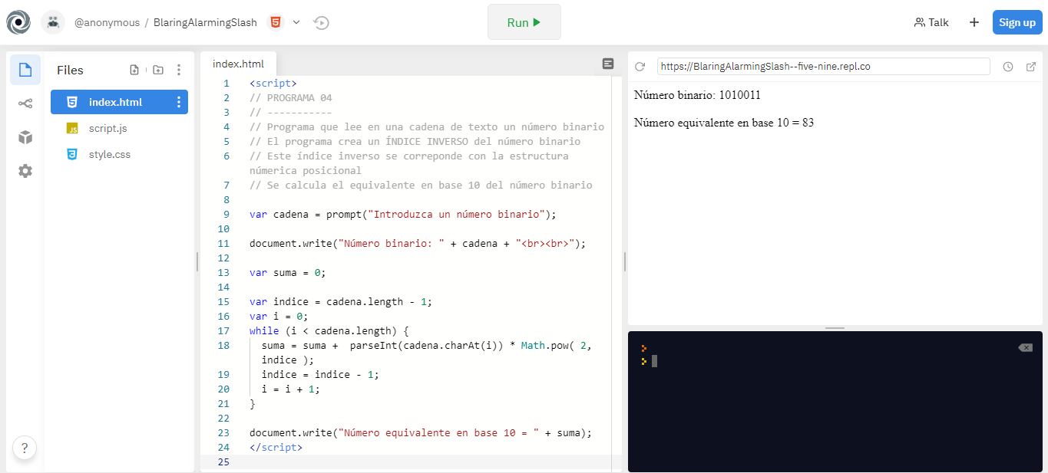

# CONCLUSIONES

El desarrollo de las temáticas elaboradas en clase utilizando el lenguaje JavaScript prueba ser un mecanismo de gran valor para el aprendizaje de los conceptos básicos de la materia.

# BIBLIOGRAFÍA

<https://repl.it>

<https://github.com>

<OTROS ENLACES ADICIONALES>